
FORMULIR PENDAFTARAN
INDUSTRIAL COMPETITION 2015

Asal sekolah : SMAK Frateran Surabaya
*No.Rekening Bank : 1501447574
*Nama Bank : BCA
*Nama Pemilik Rekening : Witina Lastari
(*cantumkan apabila membayar melalui rekening Bank)

Anggota 1

Nama : Edison Lawby
3X4

Kelas : XII
No. HP : 081250500857
E-mail : edisonlawby@gmail.com
Vegetarian : Tidak (lingkari salah satu)
Alergi : -
Apakah Anda memiliki penyakit khusus? (Jika YA, sebutkan)
-
Apakah Anda memiliki obat pribadi untuk penyakit Anda di atas? (YA/TIDAK)

Anggota 2

Nama : Hadi Siswanto
3X4

Kelas : XII
No. HP : 082244381966
E-mail : hadisiswanto62@gmail.com
Vegetarian : Tidak (lingkari salah satu)
Alergi : -
Apakah Anda memiliki penyakit khusus? (Jika YA, sebutkan)
-
Apakah Anda memiliki obat pribadi untuk penyakit Anda di atas? (YA/TIDAK)

Anggota 3

Nama : Sintia Bela
3X4

Kelas : XII
No. HP : 081938383277
E-mail : sakumine98@gmail.com
Vegetarian : Tidak (lingkari salah satu)
Alergi : -
Apakah Anda memiliki penyakit khusus? (Jika YA, sebutkan)
-
Apakah Anda memiliki obat pribadi untuk penyakit Anda di atas? (YA/TIDAK)

Anggota 4

Nama : Tiffanny Angeline
3X4

Kelas : XII
No. HP : 085230998888
E-mail : tiffanny1999@gmail.com
Vegetarian : Tidak (lingkari salah satu)
Alergi : -
Apakah Anda memiliki penyakit khusus? (Jika YA, sebutkan)
-
Apakah Anda memiliki obat pribadi untuk penyakit Anda di atas? (YA/TIDAK)

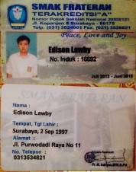
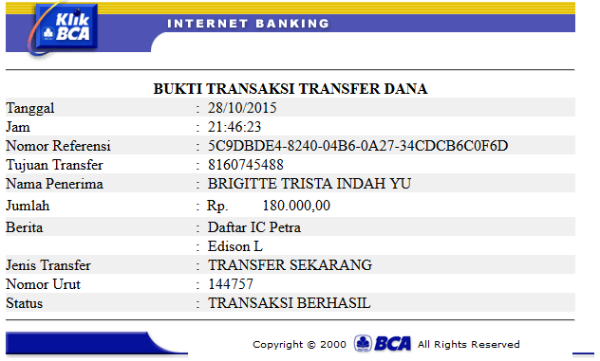
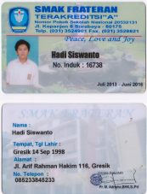
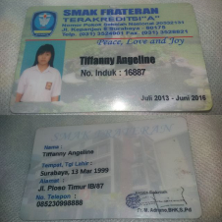
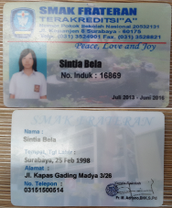
FOTOCOPY KARTU PELAJAR
ANGGOTA 1
FOTOCOPY KARTU PELAJAR
ANGGOTA 2
FOTOCOPY KARTU PELAJAR
ANGGOTA 3
FOTOCOPY KARTU PELAJAR
ANGGOTA 4
BUKTI TRANSFER/ FOTO KWITANSI PEMBAYARAN

